Antragsformular 报名表

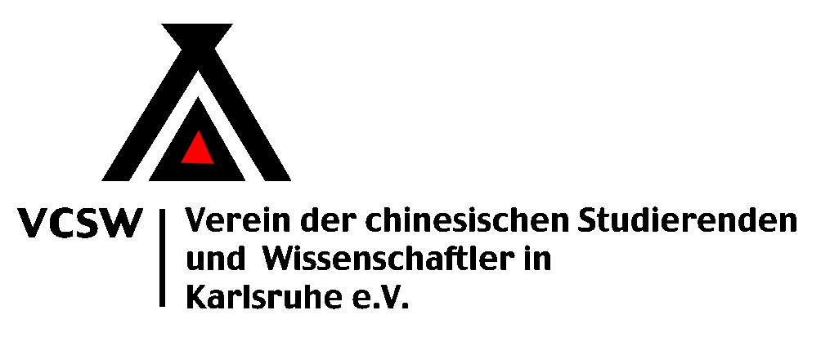
Tel.: +49 (0) 179 3205 974
E-Mail: vcsw2008@googlemail.com

Kontaktdaten
Nachname 姓 |  |  |  | Vorname 名
Straße |  |  |  | Hausnummer
PLZ , Ort
Telefonnummer 电话 |  |  |  | Mobil 移动电话
E-Mail-Adresse 电邮地址

Ausbildung
Abitur
高中
Von  从 |  |  | Bis  至
Mit Abschluss?  是否毕业 | JA  是 | NEIN  否 | Abschluss  分数
Universität/Hochschule
大学以及专业
Von  从 |  |  | Bis  至
Mit Abschluss?  是否毕业 | JA  是 | NEIN  否 | Abschluss  学位
Andere
其他
Von  从 |  |  | Bis  至
Mit Abschluss?  是否毕业 | JA  是 | NEIN  否 | Abschluss  学位

Besondere Fähigkeiten oder Qualifikationen
其他专业技能与能力

*如果您有回国就业意向，可以同时发一份详细的中文简历给我们。

